**HƯỚNG DẪN CHẠY WEBSITE QUẢN LÝ KHOA HỌC**

Cài đặt XAMPP:

Chạy file .exe ở folder. Cứ bấm Next để tiến hành cài đặt XAMPP và ấn nút Finish là hoàn thành cài đặt xong XAMPP trên máy

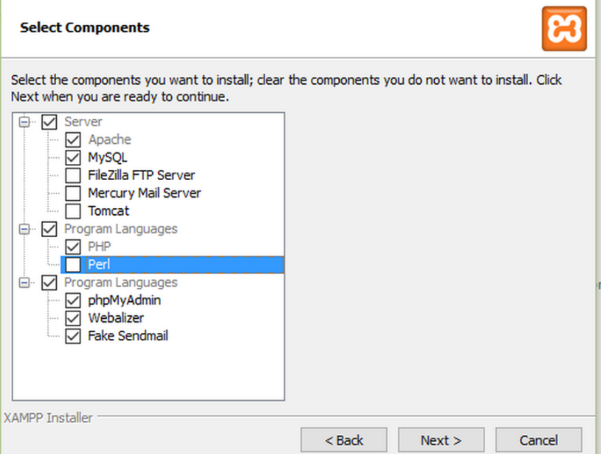

Chạy ứng dụng:

* Bật Apache của xampp lên.

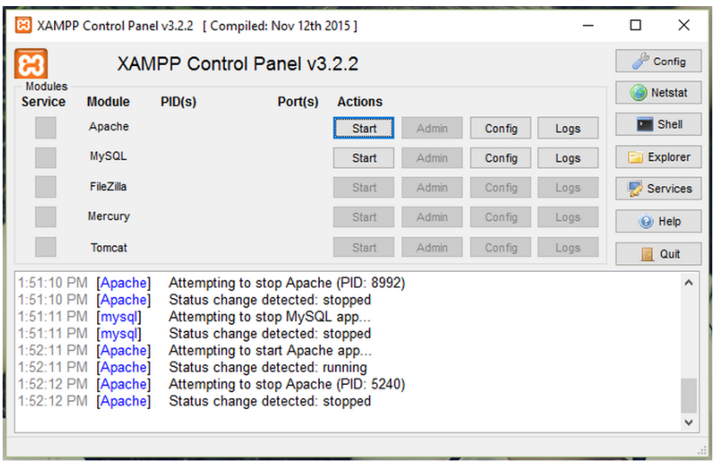

* Để kiểm tra mọi thứ đã được cài đặt đúng,  mở trình duyệt và nhập “localhost” vào trong địa chỉ URL. Nếu mọi thứ đều ổn, thì trang chào mừng của Xampp sẽ được hiển thị.

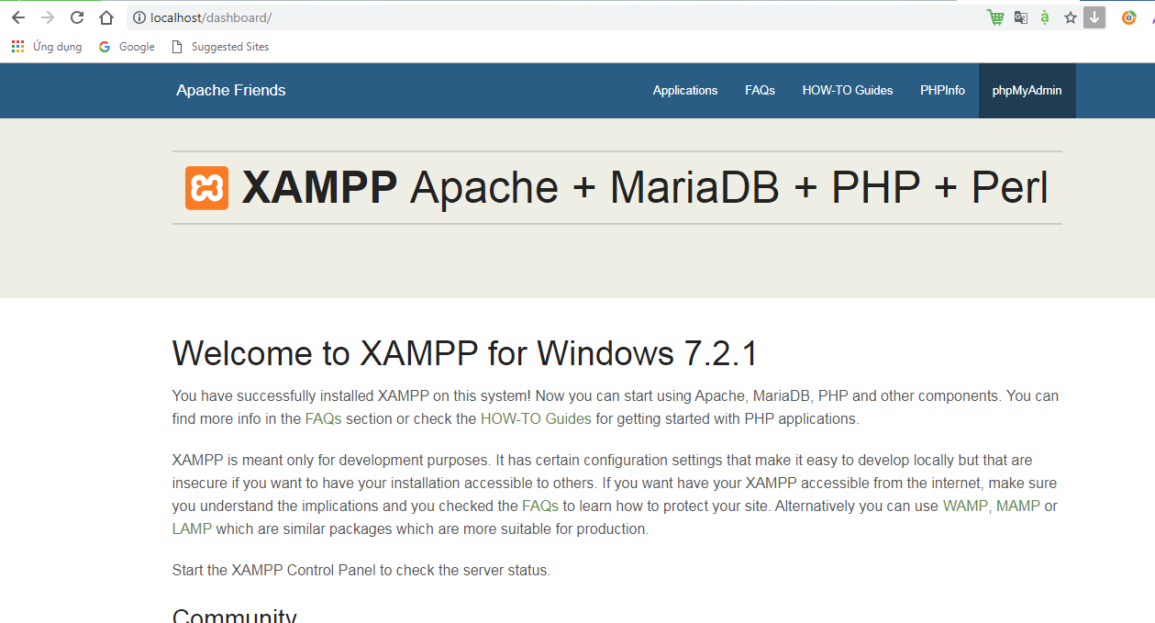

* Truy cập “localhost/phpmyadmin” để thấy hệ thống quản lý CSDL

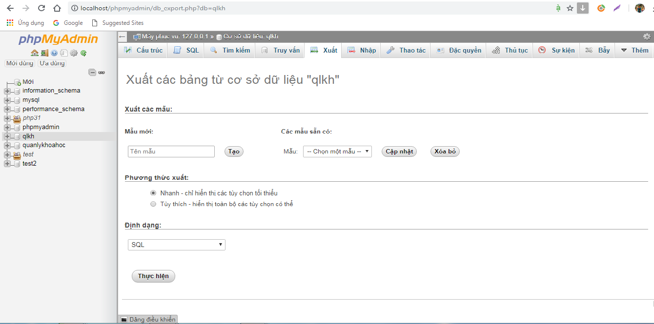

* Chọn “Mới” để tạo một database: nhập tên CSDL là “qlkh”, chọn bảng mã đối chiếu là: utf8_general_ci và chọn “Tạo”

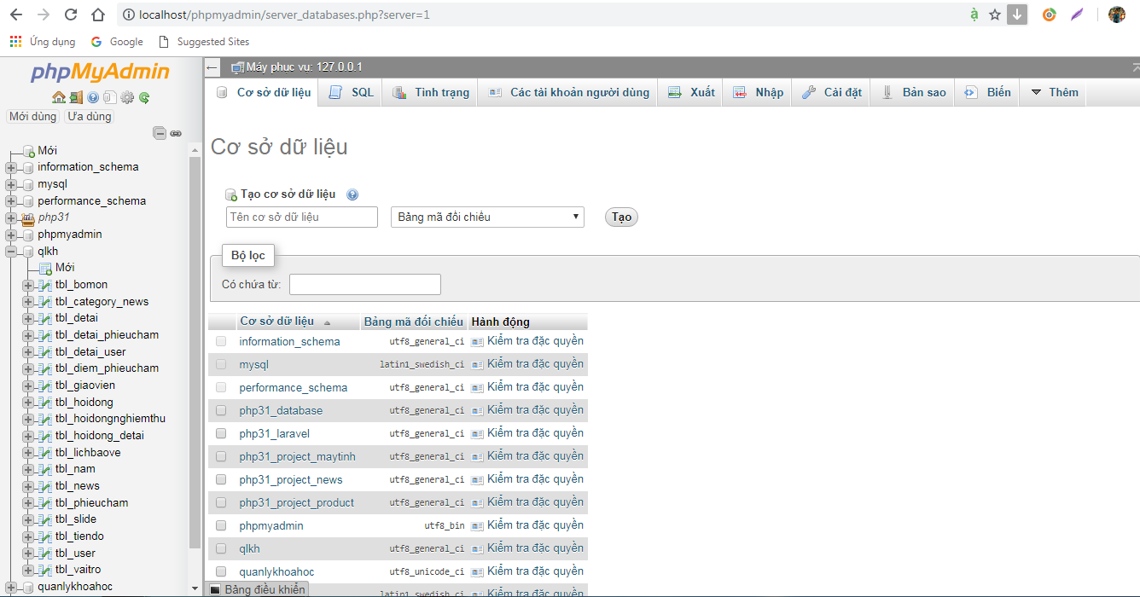

* Sau khi tạo xong chọn mục CSDL vừa tạo và chọn “Nhập ”, ấn vào “Chọn tệp” và chọn file qlkh.sql được lưu trong folder và chọn “Thực hiện”, CSDL sẽ được import vào hệ thống

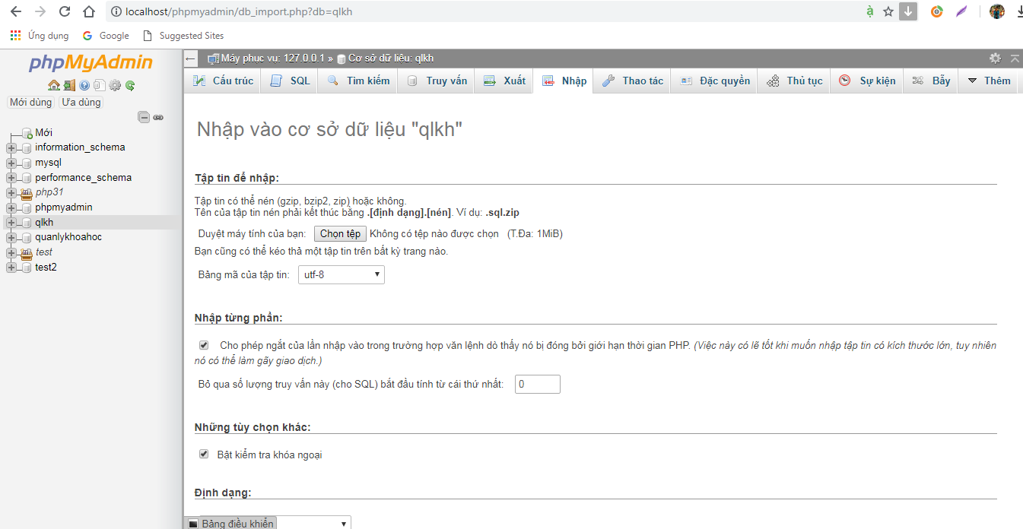

* Luôn luôn có 1 user mặc định với quyền cao nhất. Username: “root” Password: “”.
* Có thể tạo ra user mới với các quyền tùy ý.

Bắt đầu phát triển ứng dụng:

* Đi đến thư mục htdocs trong thư mục cài đặt Xampp: C:\xampp\htdocs
* Copy folder “qlkhv1” vào trong htdocs
* Truy cập vào trang web theo địa chỉ: <http://localhost/qlkhv1/admin.php> sẽ hiển thị giao diện login form:

Email: [admin@mail.com](mailto:admin@mail.com)

Pass: 123

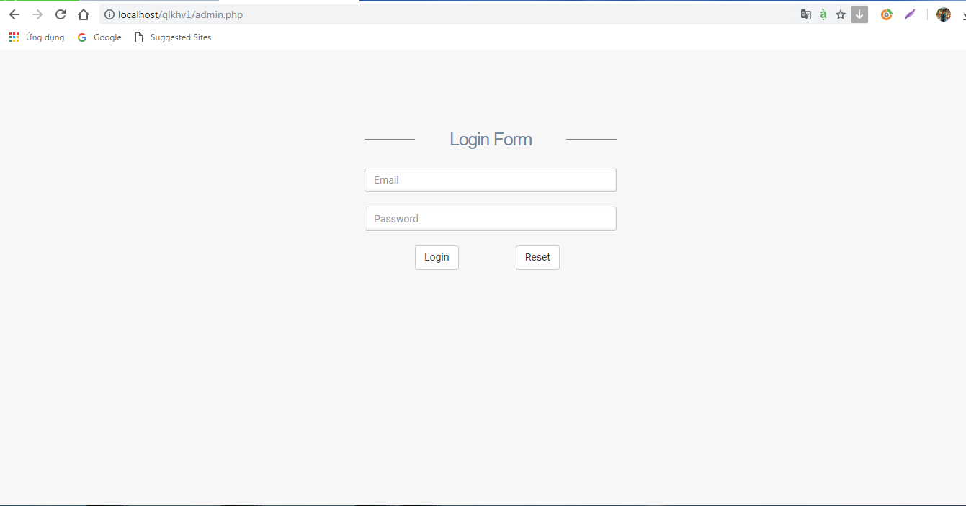

* Truy cập vào trang giao diện admin

